INFORMACJA O SYTUACJI NA LOKALNYM RYNKU PRACY W POWIECIE DĄBROWSKIM WEDŁUG STANU
NA KONIEC STYCZNIA 2024 ROKU

Poziom bezrobocia
Na koniec stycznia 2024 roku w Powiatowym Urzędzie Pracy w Dąbrowie Tarnowskiej zarejestrowanych osób bezrobotnych było 2418. To o 191 osób więcej niż na koniec analogicznego roku poprzedniego, co oznacza 8,6 procentowy wzrost bezrobocia rok do roku. W stosunku do poprzedniego miesiąca bezrobocie wzrosło o 6,0 punktów procentowych (wzrost o 137 osób).
Wykres 1. Bezrobocie w powiecie dąbrowskim w latach 2023 - 2024

Z ogółu zarejestrowanych bezrobotnych na koniec stycznia 2024 roku stanowiły:
- 82,4% osoby bezrobotne bez prawa do zasiłku (1993 osoby),
- 88,0% osoby poprzednio pracujące (2129 osób),
- 74,1% osoby zamieszkałe na wsi (1791 osób),
- 54,6% kobiety (1321 osób),
- 52,0% osoby długotrwale bezrobotne (1258 osób),
- 27,2% osoby bez kwalifikacji zawodowych (685 osób).

Kobiety
Według stanu na koniec stycznia 2024 r. zarejestrowanych było kobiet 1321, co stanowi 54,6% ogółu bezrobotnych. Liczba bezrobotnych kobiet wzrosła o 51 osób. W miesiącu styczniu 2024 r. zarejestrowano 155 kobiet, co stanowi 46,5% ogółu nowo zarejestrowanych, a wyłączono z ewidencji 104 kobiety, co stanowi 53,1% ogółu wyłączonych. Liczba kobiet bez prawa do zasiłku 1007 tj. 45,8% ogółu bezrobotnych.

Napływ i odpływ z bezrobocia
Na kształt poziomu bezrobocia ma wpływ wielkość i dynamika zmian w napływie i odpływie z bezrobocia. W miesiącu styczniu 2024 r. zarejestrowano 333 osoby bezrobotne oraz wyrejestrowano 196 osób. Oznacza to, że saldo napływu było dodatnie. Spośród zarejestrowanych 22 osoby zostały zwolnione z przyczyn leżących po stronie pracodawcy (przed rokiem była to 8 osób), zaś 32 osoby dotychczas nie pracowało. W napływie do bezrobocia zdecydowaną większość stanowią osoby rejestrowane po raz kolejny (85,9% napływu). Natomiast z pośród osób wyłączonych 140 osób podjęło pracę (71,4% odpływu), w tym 6 osób pracę subsydiowaną.

Tabela 1. Napływ i odpływ z bezrobocia w powiecie dąbrowskim w 2024 roku
wyszczególnienie | I 2024 | II | III | IV | V | VI | VII | VIII | IX | X | XI | XII
napływ | 333
odpływ | 196

Tabela 2. Napływ i struktura bezrobocia w powiecie dąbrowskim
wyszczególnienie | zarejestrowani w styczniu 2024 (napływ) |  | narastająco od początku roku |  | stan na koniec okresu sprawozdawczego
 | ogółem | kobiety | ogółem | kobiety | ogółem | kobiety
zarejestrowani ogółem | 333 | 155 | 333 | 155 | 2418 | 1321
w tym
poprzednio pracujący | 301 | 135 | 301 | 135 | 2129 | 1132
dotychczas niepracujący | 32 | 20 | 32 | 20 | 289 | 189
zarejestrowani po raz pierwszy | 47 | 25 | 47 | 25 | - | -
zarejestrowani po raz kolejny | 286 | 130 | 286 | 130 | - | -
z prawem do zasiłku | 111 | 49 | 111 | 49 | 425 | 214
do 12 miesięcy od dnia ukończenia nauki | 26 | 15 | 26 | 15 | 158 | 86
Osoby będące w szczególnej sytuacji na rynku pracy
do 30 roku życia | 141 | 68 | 141 | 68 | 832 | 482
do 25 roku życia | 95 | 42 | 95 | 42 | 493 | 254
długotrwale bezrobotne | 88 | 48 | 88 | 48 | 1258 | 787
powyżej 50 roku życia | 50 | 20 | 50 | 20 | 436 | 165
korzystające ze świadczeń z pomocy społecznej | 1 | 1 | 1 | 1 | 1 | 1
posiadające co najmniej jedno dziecko do 6 roku życia | 67 | 36 | 67 | 36 | 576 | 467
posiadające co najmniej jedno dziecko niepełnosprawne do 18 roku życia | 0 | 0 | 0 | 0 | 3 | 2
niepełnosprawni | 20 | 10 | 20 | 10 | 131 | 62
Cudzoziemcy
bezrobotni zarejestrowani jako cudzoziemcy | 2 | 2 | 2 | 2 | 17 | 14
poszukujący pracy zarejestrowani jako cudzoziemcy | 0 | 0 | 0 | 0 | 3 | 3

Tabela 3. Odpływ bezrobotnych w powiecie dąbrowskim
Wyszczególnienie |  |  | Wyłączeni (odpływ) w miesiącu styczniu 2024 roku |  | Narastająco od początku roku
 |  |  | ogółem | kobiety | ogółem | kobiety
wyłączono z ewidencji ogółem |  |  | 196 | 104 | 196 | 104
w tym:
podjęcia pracy w miesiącu sprawozdawczym |  |  | 140 | 79 | 140 | 89
z tego: | niesubsydiowanej |  | 134 | 78 | 134 | 78
 | subsydiowanej |  | 6 | 1 | 6 | 1
 | z tego | prac interwencyjnych | 1 | 0 | 1 | 0
 |  | robót publicznych | 0 | 0 | 0 | 0
 |  | podjęcia dział. gospodarczej | 0 | 0 | 0 | 0
 |  | podjęcia pracy w ramach refundacji kosztów zatrudnienia bezrobotnego | 4 | 0 | 4 | 0
 |  | podjęcie pracy poza miejscem zamieszkania w ramach bonu na zasiedlenie | 1 | 1 | 1 | 1
 |  | inne | 0 | 0 | 0 | 0
rozpoczęcia szkolenia |  |  | 1 | 0 | 1 | 0
rozpoczęcia stażu |  |  | 1 | 1 | 1 | 1
rozpoczęcia pracy społecznie użytecznej |  |  | 0 | 0 | 0 | 0
odmowy bez uzasadnionej przyczyny przyjęcia propozycji rozpoczęcia odpowiedniej pracy lub innej formy pomocy, w tym w ramach PAI |  |  | 0 | 0 | 0 | 0
niepotwierdzeni gotowości do podjęcia pracy |  |  | 14 | 5 | 14 | 5
dobrowolnej rezygnacji ze statusu bezrobotnego |  |  | 23 | 13 | 23 | 13
podjęcia nauki |  |  | 0 | 0 | 0 | 0
osiągnięcia wieku emerytalnego |  |  | 4 | 0 | 4 | 0
nabycia praw emerytalnych lub rentowych |  |  | 3 | 3 | 3 | 3
nabycia praw do świadczenia przedemerytalnego |  |  | 0 | 0 | 0 | 0
innych |  |  | 10 | 3 | 10 | 3
według wybranych kategorii bezrobotnych :
do 30 roku życia |  |  | 98 | 55 | 98 | 55
do 25 roku życia |  |  | 67 | 36 | 67 | 36
powyżej 50 roku życia |  |  | 21 | 4 | 21 | 4
długotrwale bezrobotne |  |  | 58 | 32 | 58 | 32

Stopa bezrobocia
W powiecie dąbrowskim stopa bezrobocia w miesiącu grudniu 2023 roku wynosiła 12,2% co plasowało powiat na 1 miejscu w małopolsce.
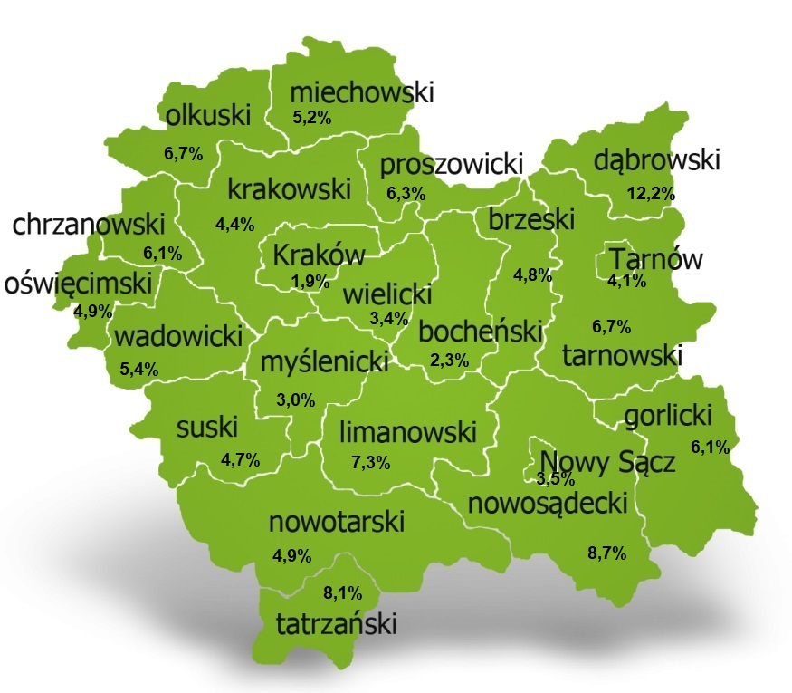
Tabela 4. Stopa bezrobocia w podziale w Polsce, województwie małopolskim i powiecie dąbrowskim (%)
wyszczególnienie | XII 2023 | I 2024 | II | III | IV | V | VI | VII | VIII | IX | X | XI | XII
powiat dąbrowski | 12,2
małopolska | 4,2
Polska | 5,1

Ofert pracy
W miesiącu styczniu 2024 r. Powiatowy Urząd Pracy w Dąbrowie Tarnowskiej miał w dyspozycji 50 miejsca pracy i miejsca aktywizacji zawodowej. Liczba zgłoszonych ofert pracy w porównaniu do poprzedniego miesiąca była większa o 18 miejsc pracy. W stosunku do analogicznego roku poprzedniego liczba miejsc pracy i miejsc aktywizacji zawodowej była mniejsza o 2 miejsca pracy.
Tabela 5. Wolne miejsca pracy i miejsca aktywizacji zawodowej w 2024 roku
Wyszczególnienie |  | Zgłoszone w styczniu 2024 |  |  | Narastająco od początku roku 2024
 |  | ogółem | subsydiowanej | z sektora publicznego | ogółem | subsydiowanej | z sektora publicznego
Ogółem wolne miejsca pracy i miejsca aktywności zawodowej |  | 50 | 19 | 10 | 50 | 19 | 10
z ogółem  z ogó-  łem | zatrudnienie lub inna praca zarobkowa | 40 | 9 | 6 | 40 | 9 | 6
 | staże | 10 | 10 | 4 | 10 | 10 | 4
 | przygotowanie zawodowe dorosłych | 0 | 0 | 0 | 0 | 0 | 0
 | prace społecznie użyteczne | 0 | 0 | 0 | 0 | 0 | 0
 | dla niepełnosprawnych | 12 | 0 | 0 | 12 | 0 | 0
 | dla osób w okresie do 12 miesięcy od dnia ukończenia nauki | 0 | 0 | 0 | 0 | 0 | 0

Wykres 2. Wolne miejsca pracy i miejsca aktywizacji zawodowej w 2024 roku

Struktura bezrobotnych
Struktura bezrobotnych według wybranych kategorii oraz poszukujących pracy przedstawia się następująco:
wyszczególnienie |  | razem | udział % | kobiety | do 30 roku życia | długotrwale bezrobotni | powyżej 50 roku życia | poszukujący pracy
Ogółem |  | 2418 | 100% | 1321 | 832 | 1258 | 436 | 28
wiek | 18-24 | 493 | 20,4% | 254 | 493 | 139 | x | 1
 | 25-34 | 697 | 28,8% | 466 | 339 | 390 | x | 9
 | 35-44 | 573 | 23,7% | 330 | x | 336 | x | 5
 | 45-54 | 374 | 15,5% | 187 | x | 217 | 155 | 4
 | 55-59 | 178 | 7,4% | 84 | x | 109 | 178 | 7
 | 60 lat i więcej | 103 | 4,3% | 0 | x | 67 | 103 | 2
Wykształcenie | Wyższe | 308 | 12,7% | 230 | 96 | 159 | 11 | 7
 | policealne i średnie zawodowe | 549 | 22,7% | 354 | 223 | 256 | 69 | 4
 | średnie ogólnokształcące | 303 | 12,5% | 224 | 146 | 171 | 7 | 0
 | zasadnicze zawodowe | 845 | 34,9% | 364 | 301 | 429 | 194 | 6
 | gimnazjum/ podstawowe i poniżej | 413 | 17,1% | 149 | 66 | 243 | 155 | 11
Staż pracy ogółem | do 1 roku | 456 | 18,9% | 301 | 201 | 256 | 44 | 2
 | 1-5 | 850 | 35,2% | 473 | 407 | 463 | 62 | 4
 | 5-10 | 392 | 16,2% | 194 | 50 | 203 | 67 | 6
 | 10-20 | 280 | 11,6% | 126 | 2 | 127 | 114 | 6
 | 20-30 | 108 | 4,5% | 30 | x | 57 | 84 | 0
 | 30 lat i więcej | 43 | 1,8% | 8 | x | 18 | 43 | 0
 | bez stażu | 289 | 12,0% | 189 | 172 | 134 | 22 | 10
Czas pozostawania bez pracy w miesiącach | do 1 | 288 | 11,9% | 126 | 121 | 23 | 40 | 3
 | 1-3 | 399 | 16,5% | 187 | 161 | 95 | 77 | 4
 | 3-6 | 376 | 15,6% | 190 | 181 | 54 | 45 | 5
 | 6-12 | 362 | 15,0% | 182 | 135 | 96 | 57 | 4
 | 12-24 | 426 | 17,6% | 251 | 135 | 426 | 75 | 4
 | powyżej 24 | 567 | 23,4% | 385 | 99 | 564 | 142 | 8

Struktura osób bezrobotnych w miesiącu styczniu 2023 roku charakteryzowała:
- przewaga osób w grupie wiekowej do 25-34 roku życia – 28,8 %
- przewaga osób z wykształceniem zasadniczym zawodowym – 34,9 %
- przewagą osób ze stażem pracy do 5 lat – 54,1%
- przewagą osób z czasem pozostawania bez pracy powyżej 12 miesięcy – 41,0%.

Osoby w szczególnej sytuacji na rynku pracy
Na koniec stycznia spośród osób będących w szczególnej sytuacji na rynku pracy najliczniejszą grupę stanowili długotrwale bezrobotni – 52,0% ogółu (1258 osób). Bezrobotni do 30 roku życia stanowili 34,4% (832 osoby), a powyżej 50 roku życia 18,0% (436 osób). Wśród osób bezrobotnych będących w szczególnej sytuacji znaczny był także udział osób sprawujących opiekę na co najmniej jednym dzieckiem do 6 roku życia – 23,8% (576 osób). Osoby bezrobotne niepełnosprawne stanowiły 5,4% (131 osób).
Wykres 3. Bezrobotni w szczególnej sytuacji na rynku pracy

Poszukujący pracy
Poza ogólną liczbą bezrobotnych Powiatowy Urząd Pracy obsługuje jeszcze osoby, które są ewidencjonowane jako poszukujące pracy. Na koniec stycznia 2024 roku w PUP w Dąbrowie Tarnowskiej, jako poszukujący pracy zarejestrowanych było 28 osób (w tym kobiet 17). Spośród, których 13 osób to niepełnosprawni niepozostający w zatrudnieniu.

Bezrobocie w gminach na terenie powiatu dąbrowskiego.
Poniższy wykres przedstawia zróżnicowanie zarejestrowanych osób bezrobotnych według miejsca zamieszkania z podziałem na poszczególne gminy.
Wykres 4. Bezrobocie w gminach powiatu dąbrowskiego
W ogólnej liczbie zarejestrowanych udział w poszczególnych samorządach jest różny. Według stanu koniec stycznia 2024 roku najwięcej zarejestrowanych osób bezrobotnych pochodzi z terenów miasta i gminy Dąbrowa Tarnowska – 860 (35,6%) oraz miasta i gminy Szczucin – 617 osób (25,5% ogółu bezrobotnych). Najmniej zaś gminy: Bolesław – 76 osób (3,1%) oraz Gręboszów – 82 osoby (3,4% ogółu bezrobotnych).
Tabela 6. Struktura bezrobocia według wybranych kryteriów
Wyszczególnienie | ogółem | wiek  do 30 roku życia | wiek  do 25 roku życia | powyżej 50 roku życia | długotrwale bezrobotni
Powiat dąbrowski | 2418 | 832 | 493 | 436 | 1258
Bolesław | 76 | 24 | 15 | 15 | 37
Dąbrowa T. - miasto | 439 | 115 | 55 | 83 | 239
Dabrowa T. - gmina | 421 | 156 | 99 | 80 | 226
Gręboszów | 82 | 28 | 15 | 18 | 46
Mędrzechów | 156 | 52 | 35 | 27 | 78
Olesno | 322 | 121 | 74 | 45 | 157
Radgoszcz | 305 | 128 | 79 | 42 | 138
Szczucin - miasto | 188 | 57 | 37 | 33 | 102
Szczucin - gmina | 429 | 151 | 84 | 93 | 235

